Муниципальное бюджетное дошкольное образовательное учреждение
«Детский сад общеразвивающего вида № 105»

Конспект
интеллектуального турнира
«Город на Ангаре»
между детьми подготовительной группы
и учениками 1 класса школы № 14

Составила: Молчанова И.Л.,
воспитатель 1 кв. категории

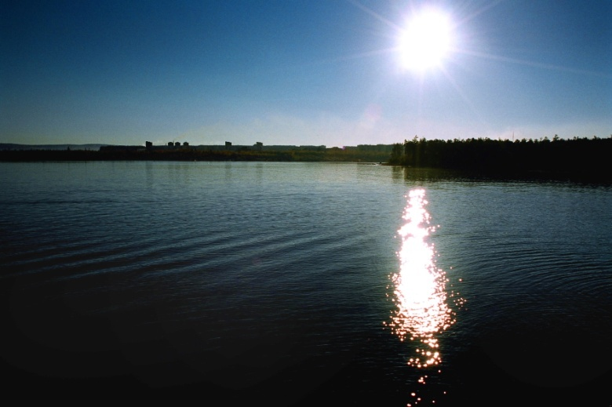

г. Братск
Цель: совершенствование знаний детей о родном городе.
Задачи:
Активизировать знания детей подготовительной группы и учеников МОУ «СОШ № 14» - выпускников сада о родном городе, его истории, достопримечательностях, строительстве ГЭС («Познание», «Социализация», «Коммуникация»).
Развивать связную речь, умение полно отвечать на вопросы, доказывать своё мнение, умение складывать слова, считать, читать («Коммуникация», «Чтение художественной литературы», «Познание»).
Воспитывать стремление узнавать о своей родине новых исторических сведений, гордость за то, что мы живём в этом сибирском городе («Социализация», «Труд», «Коммуникация»).

Интеграция образовательных областей:
«Познание», «Коммуникация», «Чтение художественной литературы», «Музыка», «Физическая культура», «Труд», «Социализация».

Материал:
Карточки с заданиями, игрушечные машины, бруски и пластины; презентация и видеоролик «Мой любимый город».

Ход образовательной деятельности.
- Мотивация.
Я очень рада видеть всех Вас: своих любимых ребятишек и дорогих родителей. Спасибо большое, что вы пришли к нам в гости. Год назад вы сами ходили в подготовительную группу «Черничка» нашего детского сада. А сейчас вы уже первоклассники.
Я вам предлагаю принять участие в интеллектуальном турнире «Самый умный». Согласны? Вашими соперниками будут дети подготовительной группы «Рябинка», будущие первоклассники. Мы сейчас отберём команду. Для первоклассников – у кого зелёный квадратик, тот член команды, остальные – болельщики. Для детей подготовительной группы – у кого красный кружок, тот член команды. Команды займите свои места. Я хочу представить наше многоуважаемое жюри. Готовы? Тогда я объявляю интеллектуальный турнир «Самый умный» открытым. А тему нашего турнира подскажет песня.
Звучит песня «По Ангаре».
О чём эта песня? Тема: «Наш любимый город Братск».
- Первое задание.
Блиц-опрос.
Каждой команде будет задано по 5 вопросов. Если команда затрудняется с ответом, то ей могут помочь болельщики. Вопросы будут задаваться по очереди.
Подготовительная группа | Первоклассники
- Какой памятник в Братске самый старый? | Откуда пошло название Братск?
- Сколько лет Братску? | Назвать дату рождения нашего города.
- Что обозначает фраза «Зелёный городок»? | Как образовалось Братское водохранилище?
- Что было на месте Драмтеатра? | Первая улица в городе.
- На какой улице находится наш детский сад? | Где находится башня Братского острога?

- Второе задание.
Игра «Составь словечко»
На разрезных картинках написаны слоги. Нужно составить слова.
Подготовительная группа - КИРОВА
Первоклассники - РЯБИКОВА

Пока жюри подводит итоги двух конкурсов – танец-импровизация «По Ангаре».

- Третье задание.
Путешествие по улицам города.
Показывается слайд с видом города, команды по очереди называют улицу и что на ней находится.

- Четвёртое задание.
Весёлая эстафета «Перевези лес на БЛПК»
Сначала вопрос: Какие заводы есть в городе? (за правильный ответ очко).
Дети рассказывают о предприятиях города.

Между конкурсами дети вокальных студий поют песни о Братске.

- Пятое задание.
Игровое задание «Расшифруй слово».

8-5= Г 1+3= А
2+3= Р 6+2= А
4-3= А 10-4= И
9-2= Д 10-8= Н

АНГАРИДА

- Шестое задание.
Игра «Составь картинку».
Из частей собирают целую картинку определённой улицы.

Пока жюри подводит итоги интеллектуального турнира, вниманию зрителей представлен видеоклип «Мой город».
- Итог образовательной деятельности.
Подведение итогов турнира. Победители и участники награждаются.
В заключении звучит стихотворение.

Здесь сосны и ели стоят на ветру,
Здесь снежные бури метут.
Здесь зверь пробегал, свою метя тропу,
Скрываясь в таёжную тьму.
Пришёл человек в таёжный тот край.
Работая в дождь и пургу,
Отчаянно верил в победу свою.
И он покоряет тайгу.
И вырос наш Братск у всех на глазах
От снежной палатки в лесу
До мощных гигантов – БрАЗ, БЛПК,
Высотных домов и дворцов.
Мой город родился в таёжной глуши
Морозным декабрьским днём.
Мой город живёт, мой город цветёт,
И мы вместе с Братском растём.

